ANEXO I - ADMINISTRAÇÃO SUPERIOR

ANEXO II - PRESIDÊNCIA DO TJERJ

ANEXO III - SECRETARIA DO TRIBUNAL PLENO E DO ÓRGÃO ESPECIAL

ANEXO IV - CONSELHO DA MAGISTRATURA

ANEXO V - CORREGEDORIA GERAL DA JUSTIÇA

ANEXO VI - VICE-PRESIDÊNCIAS

ANEXO VII – EMERJ

ANEXO VIII - OUVIDORIA GERAL DO PODER JUDICIÁRIO

ANEXO IX - ÓRGÃOS COLEGIADOS NÃO-JURISDICIONAIS

ANEXO X - DIRETORIA GERAL DE APOIO AOS ÓRGÃOS JURISDICIONAIS

ANEXO XI - DIRETORIA GERAL DE GESTÃO DO CONHECIMENTO

ANEXO XII - DIRETORIA GERAL DE TECNOLOGIA DA INFORMAÇÃO

ANEXO XIII - DIRETORIA GERAL DE PLANEJAMENTO, COORDENAÇÃO E FINANÇAS

ANEXO XIV - DIRETORIA GERAL DE LOGÍSTICA

ANEXO XV - DIRETORIA GERAL DE GESTÃO DE PESSOAS

ANEXO XVI - DIRETORIA GERAL DE SEGURANÇA INSTITUCIONAL

ANEXO XVII - DIRETORIA GERAL DE DESENVOLVIMENTO INSTITUCIONAL

ANEXO XVIIA - DIRETORIA GERAL DE ENGENHARIA

ANEXO XVIII – GABINETE DA PRESIDÊNCIA

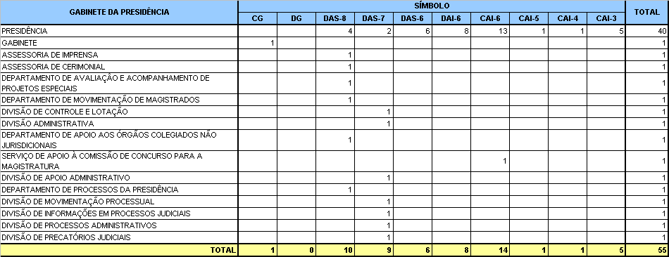

ANEXO XIX – SECRETARIA DO TRIBUNAL PLENO E DO ÓRGÃO ESPECIAL

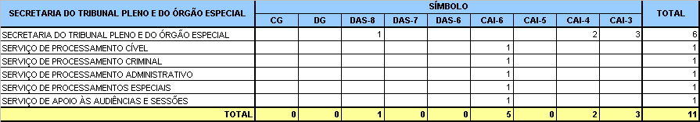

ANEXO XX – CONSELHO DA MAGISTRATURA

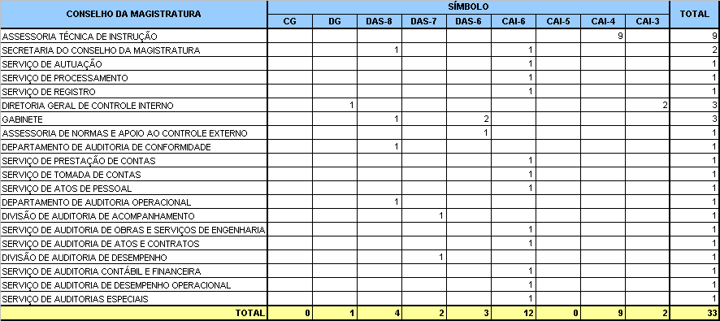

ANEXO XXI - A - CORREGEDORIA GERAL DA JUSTIÇA

ANEXO XXI - B - CORREGEDORIA GERAL DA JUSTIÇA

ANEXO XXI - C - CORREGEDORIA GERAL DA JUSTIÇA

ANEXO XXII - 1ª VICE-PRESIDÊNCIA

ANEXO XXIII - 2ª VICE-PRESIDÊNCIA

ANEXO XXIV - 3ª VICE-PRESIDÊNCIA

ANEXO XXV - EMERJ

ANEXO XXVI - OUVIDORIA GERAL DO PODER JUDICIÁRIO

ANEXO XXVII - ÓRGÃOS COLEGIADOS NÃO-JURISDICIONAIS

ANEXO XXVIII - DIRETORIA GERAL DE APOIO AOS ÓRGÃOS JURISDICIONAIS

ANEXO XXIX - A - DIRETORIA GERAL DE GESTÃO DO CONHECIMENTO

ANEXO XXIX - B - DIRETORIA GERAL DE GESTÃO DO CONHECIMENTO

ANEXO XXX - A - DIRETORIA GERAL DE TECNOLOGIA DA INFORMAÇÃO

ANEXO XXX - B - DIRETORIA GERAL DE TECNOLOGIA DA INFORMAÇÃO

ANEXO XXXI - A - DIRETORIA GERAL DE PLANEJAMENTO, COORDENAÇÃO E FINANÇAS

ANEXO XXXI - B - DIRETORIA GERAL DE PLANEJAMENTO, COORDENAÇÃO E FINANÇAS

ANEXO XXXI - C - DIRETORIA GERAL DE PLANEJAMENTO, COORDENAÇÃO E FINANÇAS

ANEXO XXXII - A - DIRETORIA GERAL DE LOGÍSTICA

ANEXO XXXII - B - DIRETORIA GERAL DE LOGÍSTICA

ANEXO XXXII - C - DIRETORIA GERAL DE LOGÍSTICA

ANEXO XXXIII - A - DIRETORIA GERAL DE GESTÃO DE PESSOAS

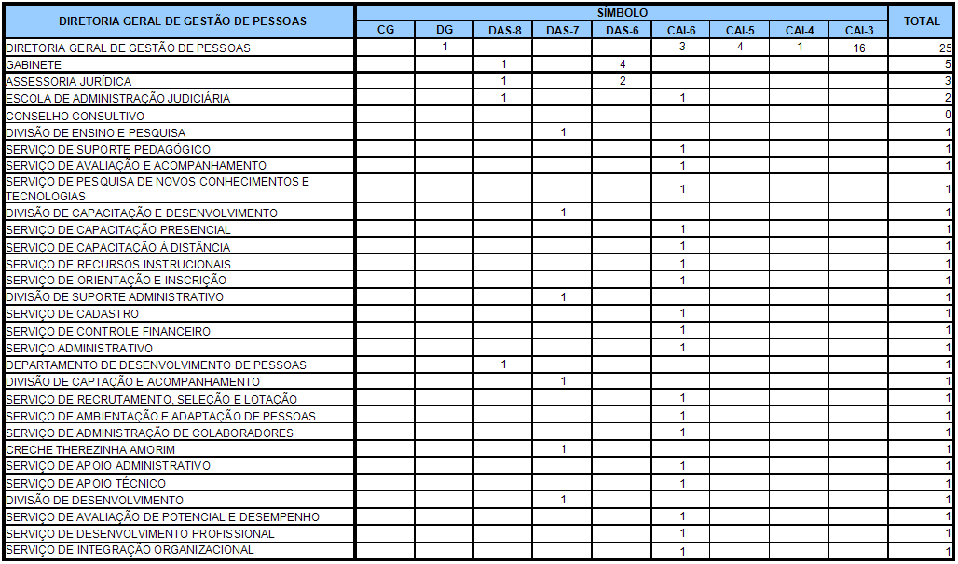

ANEXO XXXIII - B - DIRETORIA GERAL DE GESTÃO DE PESSOAS

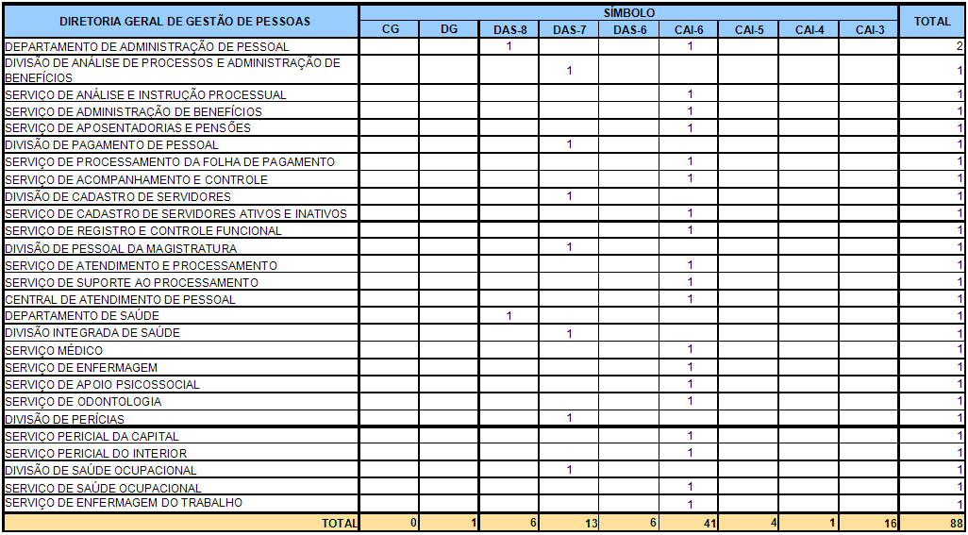

ANEXO XXXIV - DIRETORIA GERAL DE SEGURANÇA INSTITUCIONAL

ANEXO XXXV - DIRETORIA GERAL DE DESENVOLVIMENTO INSTITUCIONAL

ANEXO XXXVI - DIRETORIA GERAL DE ENGENHARIA

ANEXO XXXVII - A - SÍNDICOS DOS FOROS REGIONAIS

ANEXO XXXVII - B - SÍNDICOS DOS FOROS REGIONAIS

ANEXO XXXVII - C - SÍNDICOS DOS FOROS REGIONAIS

ANEXO XXXVIII - SECRETÁRIOS DOS JUÍZOS DE ENTRÂNCIA ESPECIAL

